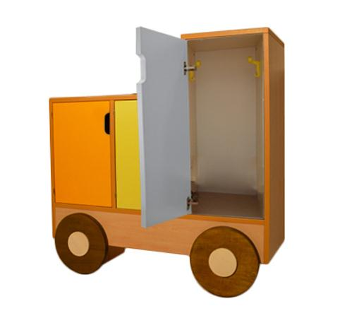
Descrizione:
Spogliatoio Locomotiva con struttura in bilaminato
bordato ABS,ante colorate (arancio-giallo-azzurro) con
maniglia ergonomica forata per un migliore ricircolo
dell'aria e finte ruote in multistrato.
Ogni scompartimento è dotato di 2 appendiabiti.
Dimensioni: 110x112(h)x40 cm
Categoria: Spogliatoi Bimbo
Codice: PS01027

